Webtools im Kontext Fremdsprachenunterricht

DeepL
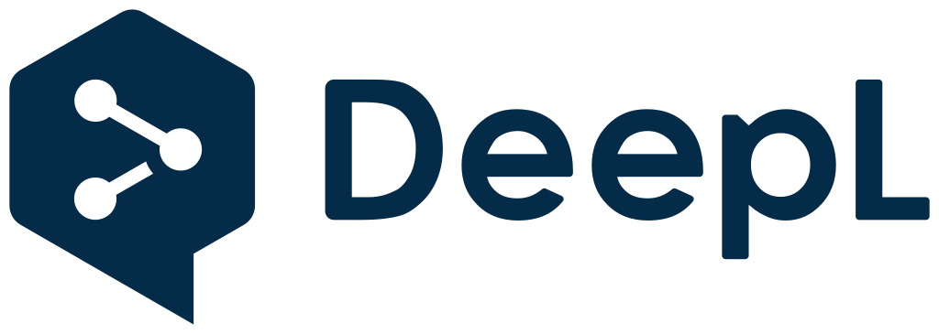

Kurzbeschreibung
Ist der Google-Translator bis heute für seine mäßige Übersetzungsqualität verschrien, ist mit DeepL mittlerweile ein Tool auf den Markt, dass erheblich bessere Ergebnisse liefert.
Viele Lehrkräfte in unseren Schulungen sind angesichts der Übersetzungsqualität ratlos, wie sich im Kontext solcher technischen Entwicklungen Schüler*innen überhaupt noch motivieren lassen, eigene Übersetzungen vorzunehmen. Latein befindet sich noch nicht unter den angebotenen Sprachen, sollte aber für eine künstliche Intelligenz, wie sie hinter DeepL steckt, die weitaus geringste Schwierigkeit darstellen. KIs haben bis heute große Probleme bei der Übersetzung sprachlicher Bilder oder kontextbezogener Bedeutungen.
So ergibt die Übersetzung des Satzes „In Hochzeiten finden in dieser Kirche um die 30 Hochzeiten im Monat statt.“ ins Englische: „In weddings, around 30 weddings a month take place in this church.“.

Funktionen
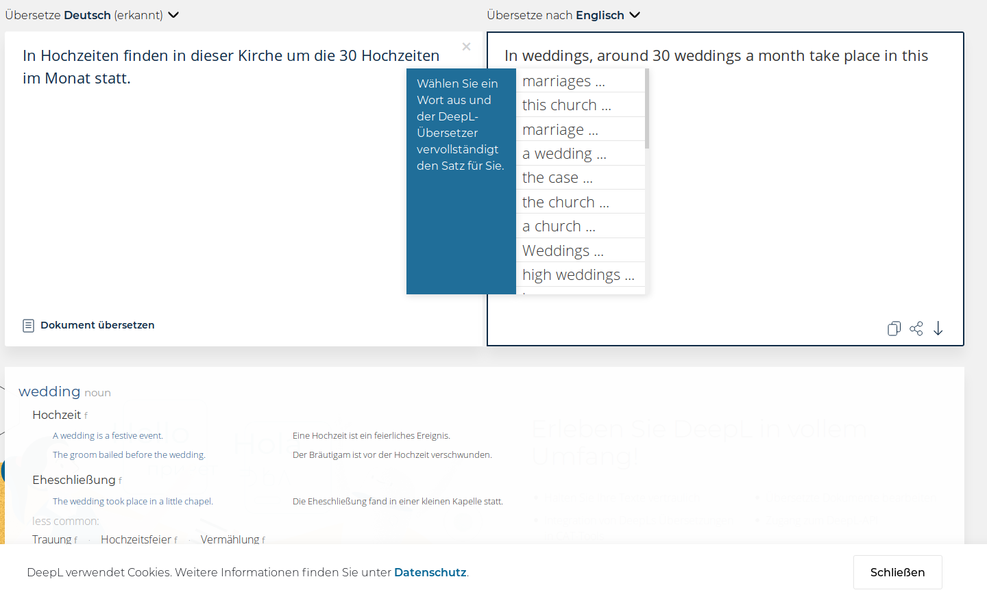
DeepL besitzt einen eingebauten Thesaurus. Durch Klick auf ein Wort lassen sich alternative Formulierungsmöglichkeiten bzw. Bedeutungen auswählen.

Geschäftsmodell
DeepL ist für kurze Texte kostenlos und unbedenklich hinsichtlich des Datenschutzes, wenn keine personenbezogenen Daten verwendet werden - es kann aber Werbung auf der Webseite gezeigt oder an den übersetzten Text angehängt werden. Für längere Texte gibt es ein kostenpflichtiges Premiumangebot. Wie alle „künstlichen Intelligenzen“ „lernt“ DeepL durch Nutzereingaben ständig dazu.

Unterricht
DeepL eignet sich zur Reflexion über Sprache und zur Unterstützung von Übersetzungsprozessen. Mit DeepL ist es z.B. möglich, längere Texte wie Facharbeiten vom Deutschen ins Englische zu übertragen und die innerhalb der Schule erworbene sprachliche Kompetenz für die sinnerhaltende Überarbeitung einzusetzen.
Man kann DeepL mit Bildsprache (z.B. Gedichten) bewusst „überfordern“ und so über (die momentanen) Grenzen technischer Systeme bei der Übernahme menschlicher Fähigkeiten reflektieren.
DeepL kann ein Werkzeug zur Unterstützung beim Verfassen fremdsprachlicher Texte sein.

